2-laboratoriya ishi
Mavzu: PHP dasturlash tilida oddiy skript yozish va HTML forma ma’lumotlarini qabul qilish
1. Ishdan maqsad
Ushbu laboratoriya ishining maqsadi talabalarga PHP dasturlash tilining asoslari, server tomonida ishlovchi skriptlarning vazifasi, HTML formalar bilan ishlash hamda foydalanuvchi tomonidan kiritilgan ma’lumotlarni PHP yordamida qabul qilish va qayta ishlash bo‘yicha amaliy ko‘nikmalarni hosil qilishdan iborat.
2. Nazariy qism
2.1. PHP dasturlash tili haqida
PHP (Hypertext Preprocessor) — bu server tomonida ishlovchi dasturlash tili bo‘lib, asosan veb-saytlar va veb-ilovalar yaratishda qo‘llaniladi. PHP kodi foydalanuvchi brauzeriga emas, balki serverda bajariladi va natijasi HTML ko‘rinishida foydalanuvchiga yuboriladi.
PHP quyidagi imkoniyatlarga ega:
- HTML bilan birgalikda ishlash
- Forma ma’lumotlarini qabul qilish
- Ma’lumotlar bazasi bilan ishlash
- Sessiya va cookie larni boshqarish
- Dinamik veb-sahifalar yaratish
PHP fayllari .php kengaytmaga ega bo‘ladi.
2.2. Server tushunchasi
PHP ishlashi uchun web-server kerak bo‘ladi. Eng ko‘p ishlatiladigan lokal server paketlari:
- XAMPP
- WAMP
- OpenServer
Ular tarkibida:
- Apache (server)
- PHP interpretatori
- MySQL/MariaDB mavjud bo‘ladi
2.3. HTML forma tushunchasi
HTML forma — foydalanuvchidan ma’lumot kiritish uchun ishlatiladi. Forma orqali yuborilgan ma’lumotlar serverga jo‘natiladi va PHP yordamida qayta ishlanadi.
Forma quyidagi asosiy atributlarga ega:
- action — ma’lumot yuboriladigan fayl nomi
- method — ma’lumot yuborish usuli (GET yoki POST)
Misol:
<form action="result.php" method="post">
2.4. GET va POST metodlari
GET metodi
- Ma’lumotlar URL satrida ko‘rinadi
- Kichik hajmdagi ma’lumotlar uchun ishlatiladi
- Xavfsiz emas
Misol:
http://localhost/result.php?ism=Ali
PHP da olish:
$_GET['ism'];
POST metodi
- Ma’lumotlar yashirin yuboriladi
- Katta va maxfiy ma’lumotlar uchun ishlatiladi
- Eng ko‘p qo‘llaniladi
PHP da olish:
$_POST['ism'];
2.5. PHP superglobal o‘zgaruvchilari
PHP da forma ma’lumotlarini olish uchun superglobal massivlar ishlatiladi:
- $_GET
- $_POST
- $_REQUEST (GET va POST ni birgalikda)
Misol:
$ism = $_POST['ism'];
3. Amaliy qism
3.1. HTML forma yaratish
index.html nomli fayl yaratiladi.
<!DOCTYPE html>
<html>
<head>
<meta charset="UTF-8">
<title>PHP Forma</title>
</head>
<body>
<h2>Talaba ma’lumotlarini kiritish</h2>
<form action="result.php" method="post">
Ism: <input type="text" name="ism"><br><br>
Familiya: <input type="text" name="familiya"><br><br>
Yoshi: <input type="number" name="yosh"><br><br>
<input type="submit" value="Yuborish">
</form>
</body>
</html>
3.2. PHP skript yaratish
result.php nomli fayl yaratiladi.
<?php
$ism = $_POST['ism'];
$familiya = $_POST['familiya'];
$yosh = $_POST['yosh'];
echo "<h3>Kiritilgan ma’lumotlar</h3>";
echo "Ism: " . $ism . "<br>";
echo "Familiya: " . $familiya . "<br>";
echo "Yoshi: " . $yosh;
?>
3.3. Fayllarni joylashtirish
- index.html va result.php fayllarini htdocs papkasiga joylashtiring
- XAMPP ni ishga tushiring (Apache ON)
- Brauzerda quyidagi manzilni oching:
http://localhost/index.html
Topshiriqlar:
19-topshiriq
Forma maydonlari:
- ism (text)
- familiya (text)
- email (email)
- telefon (tel)
- kasb (text)
Vazifa: Forma ma’lumotlarini jadval ko‘rinishida chiqarish.
Vazifani bajarish:
Index.html:
<!DOCTYPE html>
<html lang="uz">
<head>
<meta charset="UTF-8">
<title>Forma misoli</title>
<link href="https://cdn.jsdelivr.net/npm/bootstrap@5.3.2/dist/css/bootstrap.min.css" rel="stylesheet">
</head>
<body class="bg-light">
<div class="container mt-5">
<h2 class="mb-4 text-primary">Ma'lumot kiritish formasi</h2>
<form action="process.php" method="post" class="p-4 border rounded bg-white shadow">
<div class="mb-3">
<label class="form-label">Ism</label>
<input type="text" name="ism" class="form-control" required>
</div>
<div class="mb-3">
<label class="form-label">Familiya</label>
<input type="text" name="familiya" class="form-control" required>
</div>
<div class="mb-3">
<label class="form-label">Email</label>
<input type="email" name="email" class="form-control" required>
</div>
<div class="mb-3">
<label class="form-label">Telefon</label>
<input type="tel" name="telefon" class="form-control" required>
</div>
<div class="mb-3">
<label class="form-label">Kasb</label>
<input type="text" name="kasb" class="form-control" required>
</div>
<button type="submit" class="btn btn-success">Yuborish</button>
</form>
</div>
</body>
</html>
process.php:
<?php
if ($_SERVER["REQUEST_METHOD"] == "POST") {
$ism = htmlspecialchars($_POST['ism']);
$familiya = htmlspecialchars($_POST['familiya']);
$email = htmlspecialchars($_POST['email']);
$telefon = htmlspecialchars($_POST['telefon']);
$kasb = htmlspecialchars($_POST['kasb']);
}?>
<!DOCTYPE html>
<html lang="uz">
<head>
<meta charset="UTF-8">
<title>Natija</title>
<link href="https://cdn.jsdelivr.net/npm/bootstrap@5.3.2/dist/css/bootstrap.min.css" rel="stylesheet">
</head>
<body class="bg-light">
<div class="container mt-5">
<h2 class="mb-4 text-success">Kiritilgan ma'lumotlar</h2>
<table class="table table-bordered table-striped shadow">
<thead class="table-dark">
<tr>
<th>Maydon</th>
<th>Qiymat</th>
</tr>
</thead>
<tbody>
<tr><td>Ism</td><td><?= $ism ?></td></tr>
<tr><td>Familiya</td><td><?= $familiya ?></td></tr>
<tr><td>Email</td><td><?= $email ?></td></tr>
<tr><td>Telefon</td><td><?= $telefon ?></td></tr>
<tr><td>Kasb</td><td><?= $kasb ?></td></tr>
</tbody>
</table>
<a href="lab2.html" class="btn btn-primary mt-3">Ortga qaytish</a>
</div>
</body>
</html>
Ishlashi:
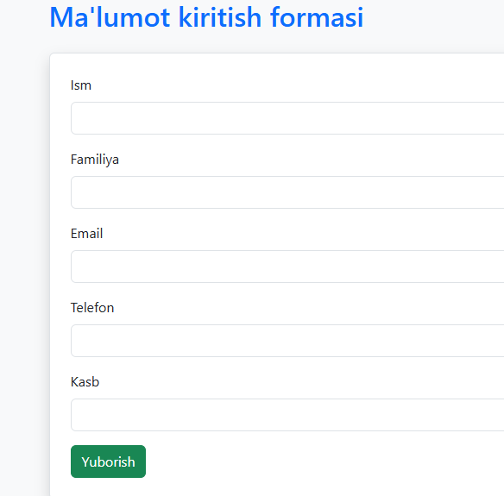
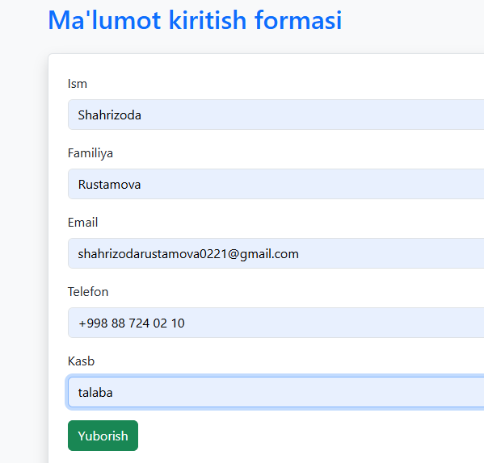
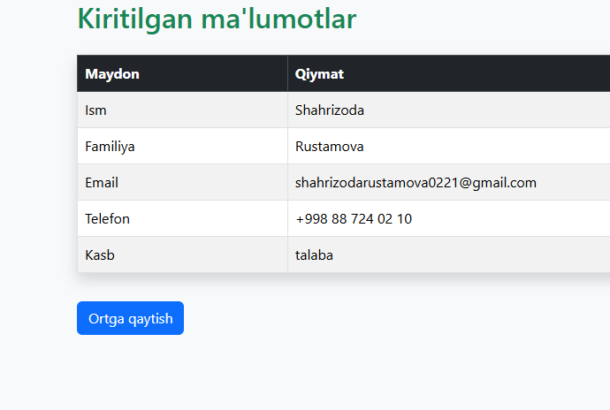
4. Natija
Forma orqali kiritilgan ma’lumotlar PHP skripti yordamida qabul qilinadi va foydalanuvchiga ekranda ko‘rsatiladi.
5. Xulosa
Ushbu laboratoriya ishida PHP dasturlash tilining asoslari, HTML forma bilan ishlash, GET va POST metodlari hamda forma ma’lumotlarini PHP yordamida qabul qilish o‘rganildi. Talaba oddiy PHP skript yaratish ko‘nikmasiga ega bo‘ldi.
6. Nazorat savollari
- PHP qanday dasturlash tili va qayerda ishlaydi?
PHP — bu asosan veb-ishlanmalar uchun mo‘ljallangan, skriptli dasturlash tili. U server tomonida (Server-side) ishlaydi. Ya'ni, kod foydalanuvchi kompyuterida emas, balki veb-serverda bajariladi va natija brauzerga HTML ko'rinishida yuboriladi.
- HTML forma nima uchun ishlatiladi?
HTML formalar foydalanuvchidan ma'lumotlarni yig'ish va ularni serverga qayta ishlash uchun yuborish (masalan, ro'yxatdan o'tish, login qilish yoki qidiruv tizimidan foydalanish) uchun ishlatiladi.
- GET va POST metodlari orasidagi farqni tushuntiring.
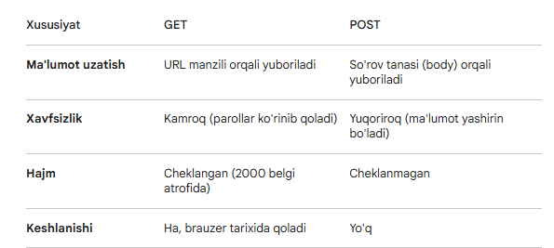
- $_POST va $_GET nimani anglatadi?
Bular PHP-dagi superglobal massivlar bo'lib, ular HTML formadan yuborilgan ma'lumotlarni qabul qilib olish va saqlash uchun xizmat qiladi.
- $_GET: URL orqali kelgan parametrlarni o'qiydi.
- $_POST: HTTP so'rovining tanasi orqali yuborilgan yashirin ma'lumotlarni o'qiydi.
- PHP fayllarining kengaytmasi qanday?
PHP fayllari .php kengaytmasiga ega.

